Федеральное государственное образовательное бюджетное

учреждение высшего образования

**«Финансовый университет при Правительстве Российской Федерации»**

**(Финансовый университет)**

Колледж информатики и программирования

**ОТЧЁТ**

**По лабораторной работе №3**

Студент: Кокарев Никита Анатольевич

Дисциплина/Профессиональный модуль: Инфокоммуникационные системы и сети

Группы: 3ПКС-420

Преподаватель

Сибирев И.В.

Оценка за работу: _______

**Москва – 2022г.**

**Лабораторная работа №3**

**Планирование локальной компьютерной сети**

**Цель работы:**

* Изучение вопросов адресации в ИКСС;
* Изучения алгоритма разбиения локальной сети на подсети;
* Выполнение разбиения локальной сети с заданными IP – адресом и маской подсети на подсети.

**Задание:**

Разбиение локальной сети на подсети.

Выполнить разбиение локальной сети на подсети.

**Ход работа:**

1. Для заданного в табл. 3.11 IP – адреса локальной сети произвести ее разбиение на подсети для отделов компании, табл.3.12 в соответствии с требованием – каждый отдел должен иметь свою подсеть;

Таблица 3.11

IP – адрес подсети компании

|  |  |
| --- | --- |
| Вариант | IP  адрес подсети компании |
| 5 | 122.148.140.96/26 |

Таблица 3.12

Структура компании с указанием числа устройств в каждом отделе

|  |  |  |  |  |  |  |
| --- | --- | --- | --- | --- | --- | --- |
| Вариант | Отделы компании | | | | | |
| Отдел  №1 | Отдел  №2 | Отдел  №3 | Отдел  №4 | Отдел  №5 | Отдел  №6 |
| 5 | 3 | 3 | 5 | 5 | 2 | - |

1. Представить графически диаграмму разбиения подсети организации на сегменты, принадлежащие ее отделам.

Рассмотрим отдел №1. Требуется подключить 3 устройства. Ближайший размер сегмента для данного отдела – восемь IP – адресов. Для нормальной работы сегмента, кроме 3-х IP – адресов для устройств, потребуется еще три стандартных IP – адреса (адрес сегмента, широковещательный адрес и адрес шлюза). Шлюз необходим для связи рассматриваемого сегмента с другими сегментами.

Таким образом, N: N=n+3.

№2: N=3+3=6 -использовать двадцать девятую маску (8 IP – адресов).

№3: N=5+3=8 -использовать двадцать девятую маску (8 IP – адресов).

№4: N=5+3=8 -использовать двадцать девятую маску (8 IP – адресов).

№5: N=2+3=5 -использовать двадцать девятую маску (8 IP – адресов).

Двадцать шестая маска позволяет использовать 64 IP – адреса. Диапазон IP – адресов (запись четвертого октета) будет составлять от 96 до 159.

Выполним разбиение предоставленной компании сети на подсети. То есть выделим для каждого отдела свою подсеть. Имеющийся в распоряжении компании сегмент сети (64 IP – адреса)

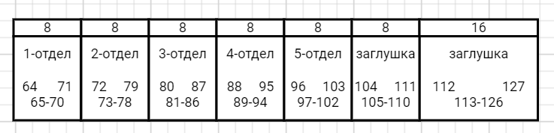Результат разбиения локальной сети на подсети показан на рис.3.5.

Рис.3.5. Диаграмма разбиения локальной сети на подсети

* Сеть: 122.148.140.64/26 (Class A)
* Первый IP: 122.148.140.65
* Последний IP: 122.148.140.126
* Широковещательный адрес: 122.148.140.127
* Диапазон: 122.148.140.64 - 122.148.140.127

1. Представить рассчитанные диапазоны IP – адресов для отделов компании в таблице 3.13;

Таблица 3.13

Диапазоны IP – адресов для отделов компании

|  |  |
| --- | --- |
| Отделы компании | Диапазон IP – адресов устройств |
| Отдел №1 | 122.148.140.65 - 122.148.140.70 |
| Отдел №2 | 122.148.140.73 - 122.148.140.78 |
| Отдел №3 | 122.148.140.81 - 122.148.140.86 |
| Отдел №4 | 122.148.140.97 - 122.148.140.102 |
| Отдел №5 | 122.148.140.105 - 122.148.140.110 |

1. Представить в табл. 3.14 список IP – адресов для отделов компании с указанием статуса каждого IP – адреса аналогично тому, как это приведено в табл. 3.9;

Таблица 3.14

Список IP – адресов устройств по отделам компании

|  |  |  |
| --- | --- | --- |
| Отделы компании | IP – адрес устройства | Статус IP – адреса устройства |
| Отдел №1 | 122.148.140.65  122.148.140.66  122.148.140.67  122.148.140.68  122.148.140.69  122.148.140.70 | Используется  Используется  Используется  Зарезервирован  Зарезервирован  Зарезервирован |
| Отдел №2 | 122.148.140.73  122.148.140.74  122.148.140.75  122.148.140.76  122.148.140.77  122.148.140.78 | Используется  Используется  Используется  Зарезервирован  Зарезервирован  Зарезервирован |
| Отдел №3 | 122.148.140.81  122.148.140.82  122.148.140.83  122.148.140.84  122.148.140.85  122.148.140.86 | Используется  Используется  Используется  Используется  Используется  Зарезервирован |
| Отдел №4 | 122.148.140.97  122.148.140.98  122.148.140.99  122.148.140.100  122.148.140.101  122.148.140.102 | Используется  Используется  Используется  Используется  Используется  Зарезервирован |
| Отдел №5 | 122.148.140.105  122.148.140.106  122.148.140.107  122.148.140.108  122.148.140.109  122.148.140.110 | Используется  Используется  Зарезервирован  Зарезервирован  Зарезервирован  Зарезервирован |

Адреса подсети и широковещательные адреса по отделам компании приведены в табл.3.10.

Таблица 3.10

Адреса подсети и широковещательные адреса отделов компании

|  |  |  |
| --- | --- | --- |
| Отдел компании | IP – адрес подсети | Широковещательный IP – адрес |
| Отдел №1 | 122.148.140.64 | 122.148.140.71 |
| Отдел №2 | 122.148.140.72 | 122.148.140.79 |
| Отдел №3 | 122.148.140.80 | 122.148.140.87 |
| Отдел №4 | 122.148.140.88 | 122.148.140.95 |
| Отдел №5 | 192.168.9.96 | 192.168.9.103 |

**Контрольные вопросы**

1. ***Структура IP – адреса и маски подсети..***

IP – адрес, согласно протоколу IP v4 (четвертая версия), который в настоящее время является основным, состоит из четырех октетов по восемь бит в каждом. Октеты отделены друг от друга точкой, табл.3.1.

Таблица 3.1

Структура IP – адреса, маски подсети и адреса сети

|  |  |  |  |
| --- | --- | --- | --- |
| Октеты | | | |
| 1 | 2 | 3 | 4 |
| Биты | Биты | Биты | Биты |
| 7 6 5 4 3 2 1 0 | 7 6 5 4 3 2 1 0 | 7 6 5 4 3 2 1 0 | 7 6 5 4 3 2 1 0 |
| х х х х х х х х | х х х х х х х х | х х х х х х х х | х х х х х х х х |

Важнейшей задачей сетевого уровня ИКСС является построение глобальной сети мирового масштаба. Поэтому сетевой уровень работает не с отдельными компьютерами, а с так называемыми подсетями, которые включают в себя несколько компьютеров или групп компьютеров. С IP – адресами работают маршрутизаторы, с МАС  адресами – концентраторы и коммутаторы. Под подсетью можно понимать некоторое множество компьютеров, у которых старшая часть IP – адреса одинакова. Для обеспечения работы глобальной сети наряду с IP  адресами используются такие понятия, как маска подсети и адрес сети, которые имеют структуру, аналогичную IP – адресу

1. ***Как определить IP – адрес сети по известным IP – адресу сети и маски подсети?***

В сетевых настройках компьютера указываются IP – адрес и маска подсети. Адрес сети получается как результат выполнения логической операции И над IP – адресом и маской подсети, представленными в двоичном виде.

Часто можно встретить совмещенную запись IP – адреса и маски подсети. Так для рассмотренного выше примера IP – адрес записывается в виде: 192.168.2.143/29. Число 29 после слеш означает, что в двоичной записи маски подсети первые 29 бит равны единице и, следовательно, остальные 3 бита равны нулю.

1. ***Как определить количество устройств в подсети по известным IP – адресу сети и маски подсети?***

Чтобы найти количество компьютеров, подключенных к сети, сначала нам нужно определить класс IP-адреса, существует 5 [классов IP-адресов](https://translated.turbopages.org/proxy_u/en-ru.ru.e9b60692-63552d0f-a58c7bc5-74722d776562/https/www.geeksforgeeks.org/introduction-of-classful-ip-addressing/), это A, B, C, D, E.  
Каждый IP-адрес ipv4 состоит из 32 бит, он делится на 4 октета, 1 октет = 8биты, посмотрите на первый октет, чтобы найти класс данного IP-адреса. Диапазон каждого класса приведен в следующей таблице.

|  |  |
| --- | --- |
| Классы | диапазон |
|  |  |
| A | от 0 до 127 |
| B | от 128 до 191 |
| C | от 192 до 223 |
| D | с 224 по 239 |
| E | от 240 до 255 |

1. ***Десятичное и двоичное представления IP – адреса устройства, маски подсети и адреса сети.***

P-адрес — это 32-битный номер. Он уникально идентифицирует хост (компьютер или другое устройство, например, принтер или маршрутизатор) в сети TCP/IP.

IP-адреса обычно выражаются в десятичном представлении с точками, в виде четырех номеров, разделенных точками, например, 192.168.123.132. Чтобы понять, как маски подсети используются для различия между хостами, сетями и подсетями, изучите IP-адрес в двоичном представлении.

Например, IP-адрес в десятичном представлении с точками 192.168.123.132 в двоичном представлении имеет вид 32-битного номера 110000000101000111101110000100. Это число может быть трудно понять, поэтому разделите его на четыре части из восьми двоичных символов.

Эти 8-битные разделы называются октетами. IP-адрес из этого примера будет иметь вид 11000000.10101000.01111011.10000100. Это число имеет немного больше смысла, поэтому для большинства применений преобразуем двоичный адрес в десятичное представление с точками (192.168.123.132). Десятичные числа, разделенные точками, — это октеты, преобразованные из двоичного представления в десятичное.

1. ***Как преобразовать двоичное число в десятичное?***

Чтобы перевести число из двоичной системы счисления в десятичную надо просуммировать числа, соответствующие двум в тех степенях, в которых в числе стоят единицы, например

110101 2это 1*25+ 1*24+ 0*23+ 1*22+ 0*21+1*20= 32 + 16 + 4 + 1 = 53 10

Обратный перевод из десятичного числа можно выполнить следующим образом

1. - По количеству таблице степеней числа 2 определяем количество разрядов в двоичном числе. Например, для числа 200 это 8.
2. - Ставим в старшем разряде получаемого двоичного числа 1. В нашем примере это 1ххх хххх (пробел поставлен для того, чтобы ориентироваться в большом числе разрядов)
3. - Вычитаем из исходного числа 2 в степени меньшей на единицу, чем количество разрядов. 200 - 27= 200-127 = 73
4. - Если полученное число больше, чем 2 в очередной (уменьшенной еще на 1) степени, то записываем в очередной разряд 1 и вычитаем это число, иначе просто записываем в очередной разряд результата 0. 73 > 64 значит результат - 11хх хххх и 73-64 = 9
5. - Повторяем пункт 4, пока не останется последний разряд - 9 меньше 32, значит 110x xxxx, 9 меньше 16 значит 1100 хххх и т. д.

- последний разряд будет 1 или 0, переносим его результат, он будет в нашем примере 1100 1001.

1. ***Какие преимущества дает разбиение локальной сети на подсети?***

Разделение на подсети снижает общий объем сетевого трафика и повышает производительность сети. Кроме того, это дает возможность администраторам применять меры безопасности. Например, определить подсети, которым разрешено и которым не разрешено взаимодействовать друг с другом.

1. ***Алгоритм разбиения локальной сети на подсети.***

При разбиении локальной сети на подсети возможны два варианта: все подсети имеют одну длину и подсети имеют разные длины. Практика показывает, что наиболее часто имеет место второй случай, так как в разных подсетях предполагается разное количество компьютеров.

Разбиение локальной сети на подсети следует производить в соответствии с алгоритмом, рис.3.1.

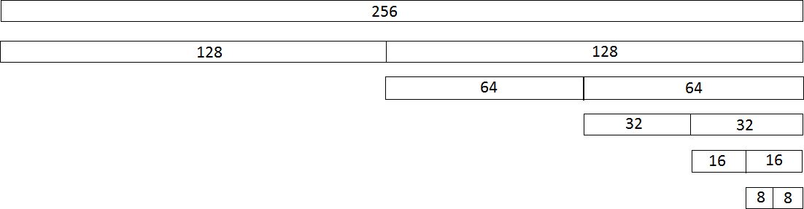

Рис.3.1. Алгоритм правильного разбиения локальной сети на подсети

На рис. 3.1 показано разбиение локальной сети с маской 255.255.255.0 на подсети разной длины. Следует руководствоваться правилом: располагать подсети допускается по порядку, полученному от деления больших подсетей на малые равными долями. В соответствии с рис.3.1, исходная локальная сеть содержит 256 IP – адресов, который целиком занимают весь четвертый октет. Деление начинается с начала четвертого октета. Он делится пополам, при этом каждая из таких половин содержит по 128 IP – адресов. Затем вторая половина также делится на две части по 64 IP – адреса и так далее.

1. ***Приведите пример неправильного разбиения локальной сети на подсети.***

Пример неправильного разбиения показан на рис.3.2.

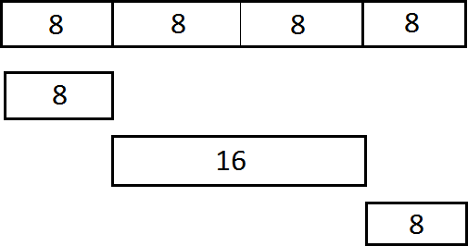

Рис.3.2. Пример неправильного разбиения локальной сети на подсети

Здесь разбиению на три сегмента подверглась крайняя правая подсеть, содержащая 32 IP – адреса, рис.3.1. Согласно рис.3.2, разбиение производилось в следующем порядке: вначале был выделен сегмент, содержащий 8 IP – адресов; затем – сегмент, содержащий 16 IP – адресов; потом – последний сегмент, содержащий 8 IP – адресов.

1. ***Как использовать стандартный калькулятор операционной системы Windows для перевода чисел из одной системы счисления в другую систему?***

Процедуру перевода чисел из одной формы записи в другую удобно производить с помощью встроенного в операционную систему Windows калькулятора. Для этого следует выбрать в меню Вид калькулятора режим Программист.

Выполним, например, перевод числа 181 из десятичной формы записи в двоичную форму. Для этого следует выбрать режим представления чисел Dec, ввести в цифровое поле калькулятора число 182 и выбрать режим представления этого числа в двоичной форме Bin

Следовательно, числу 182 соответствует двоичное число 1011 0110. Аналогичным образом выполняется обратный перевод из двоичной формы числа в его представление в десятичной записи. Например, переведем число 1111 0101 из двоичной формы в десятичную форму. Выбирает режим калькулятора Bin, в цифровое поле вводим 1111 0101 и выбираем режим представления Dec.Следовательно, двоичному числу 1111 0101 соответствует

десятичное число 245.

Аналогичным образом с помощью такого калькулятора можно получить представление чисел в восьмеричной системе счисления Oct и в шестнадцатеричной системе счисления Hex.

1. ***Какие программы для автоматизации расчетов диапазонов возможных IP – адресов в подсетях вы знаете?***

SolarWinds IP Address Manager, Blue Cat Address Manager, ManageEngine OpUtils IP Address Manager, Infoblox IPAM & DHCP, GestioIP, Diamond IP, LightMesh IPAM.

1. ***Классы IP – адресов***.

IP-адреса делятся на 5 классов (A, B, C, D, E). A, B и C — это классы коммерческой адресации. D – для многоадресных рассылок, а класс E – для экспериментов.

* Класс А: 1.0.0.0 — 126.0.0.0, маска 255.0.0.0
* Класс В: 128.0.0.0 — 191.255.0.0, маска 255.255.0.0
* Класс С: 192.0.0.0 — 223.255.255.0, маска 255.255.255.0
* Класс D: 224.0.0.0 — 239.255.255.255, маска 255.255.255.255
* Класс Е: 240.0.0.0 — 247.255.255.255, маска 255.255.255.255

**Вывод:** я изучил вопросы адресации в ИКСС; алгоритм разбиения локальной сети на подсети.

Выполнил разбиения локальной сети с заданными IP – адресом и маской подсети на подсети.